Министерство науки и высшего образования Российской Федерации

НАЦИОНАЛЬНЫЙ ИССЛЕДОВАТЕЛЬСКИЙ

ТОМСКИЙ ГОСУДАРСТВЕННЫЙ УНИВЕРСИТЕТ (НИ ТГУ)

Институт прикладной математики и компьютерных наук

РЕФЕРАТ

«Лабораторная работа №3»

по дисциплине «Devops инженерия»

Выполнил:

студент группы № 932205

Соболь Михаил Васильевич

Проверил:

Преподаватель

______________________________

Томск – 2024

## **Введение**

Системы управления версиями (Version Control Systems, VCS) — это инструменты, которые позволяют отслеживать изменения в файлах и управлять версиями программного кода. Они играют ключевую роль в разработке программного обеспечения, обеспечивая совместную работу и контроль за изменениями.

## **Обзор систем управления версиями**

### **2.1 Локальные системы управления версиями**

Это простейшие системы, где версии файлов хранятся локально на одном компьютере. Ключевой недостаток — отсутствие средств для совместной работы и сложное восстановление изменений.

### **2.2 Централизованные системы управления версиями (CVCS)**

Примеры: **CVS**, **Subversion (SVN)**.  
Централизованная модель предполагает, что репозиторий расположен на одном сервере, к которому обращаются клиенты. Недостатком является высокая зависимость от сервера: при его выходе из строя доступ к истории изменений становится невозможен.

### **2.3 Распределённые системы управления версиями (DVCS)**

Примеры: **Git**, **Mercurial**, **Bazaar**.  
Каждый разработчик имеет полную копию репозитория, включая всю историю изменений. Это позволяет работать автономно и обеспечивает высокую надёжность.

**Скриншоты установленного Git-сервера**

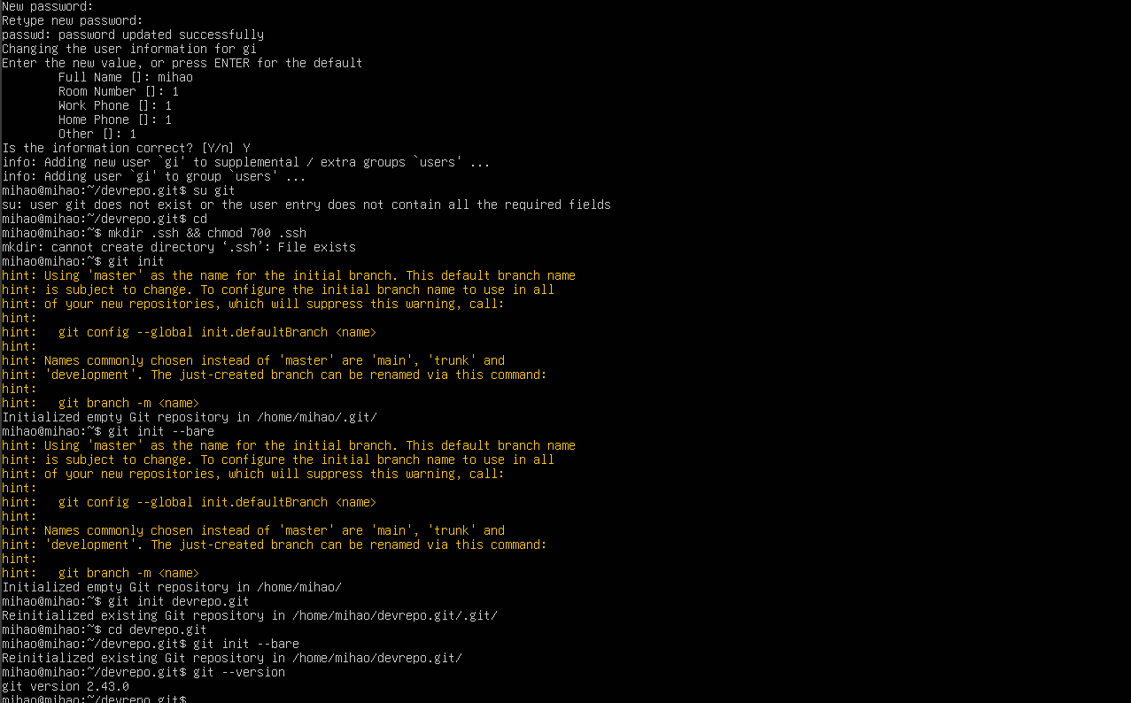

Рисунок 1. — Установленный git